ΑΠΑΝΤΗΣΕΙΣ 22
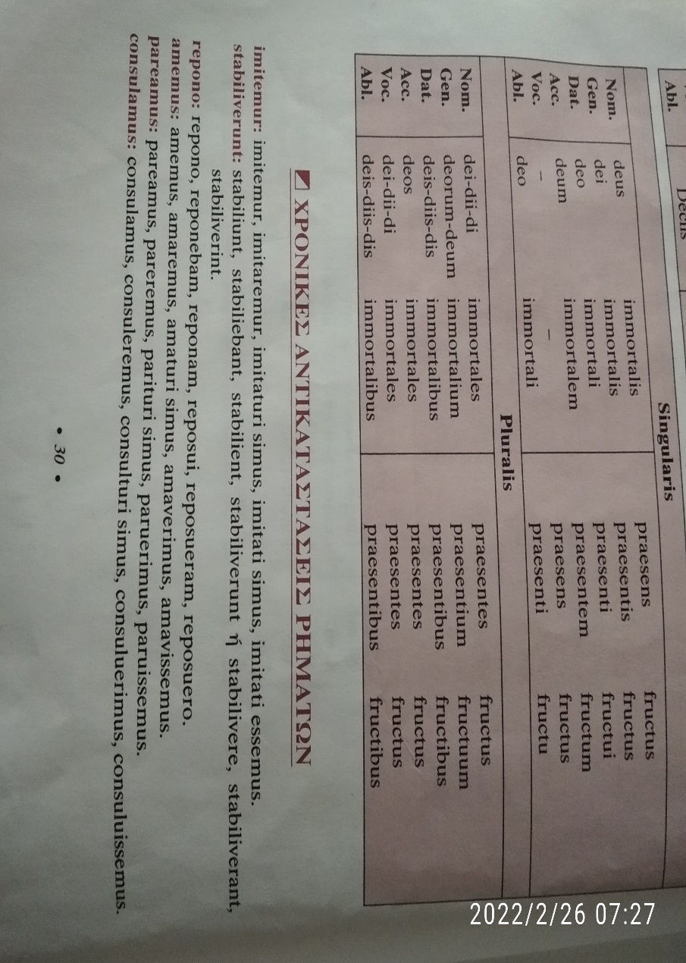

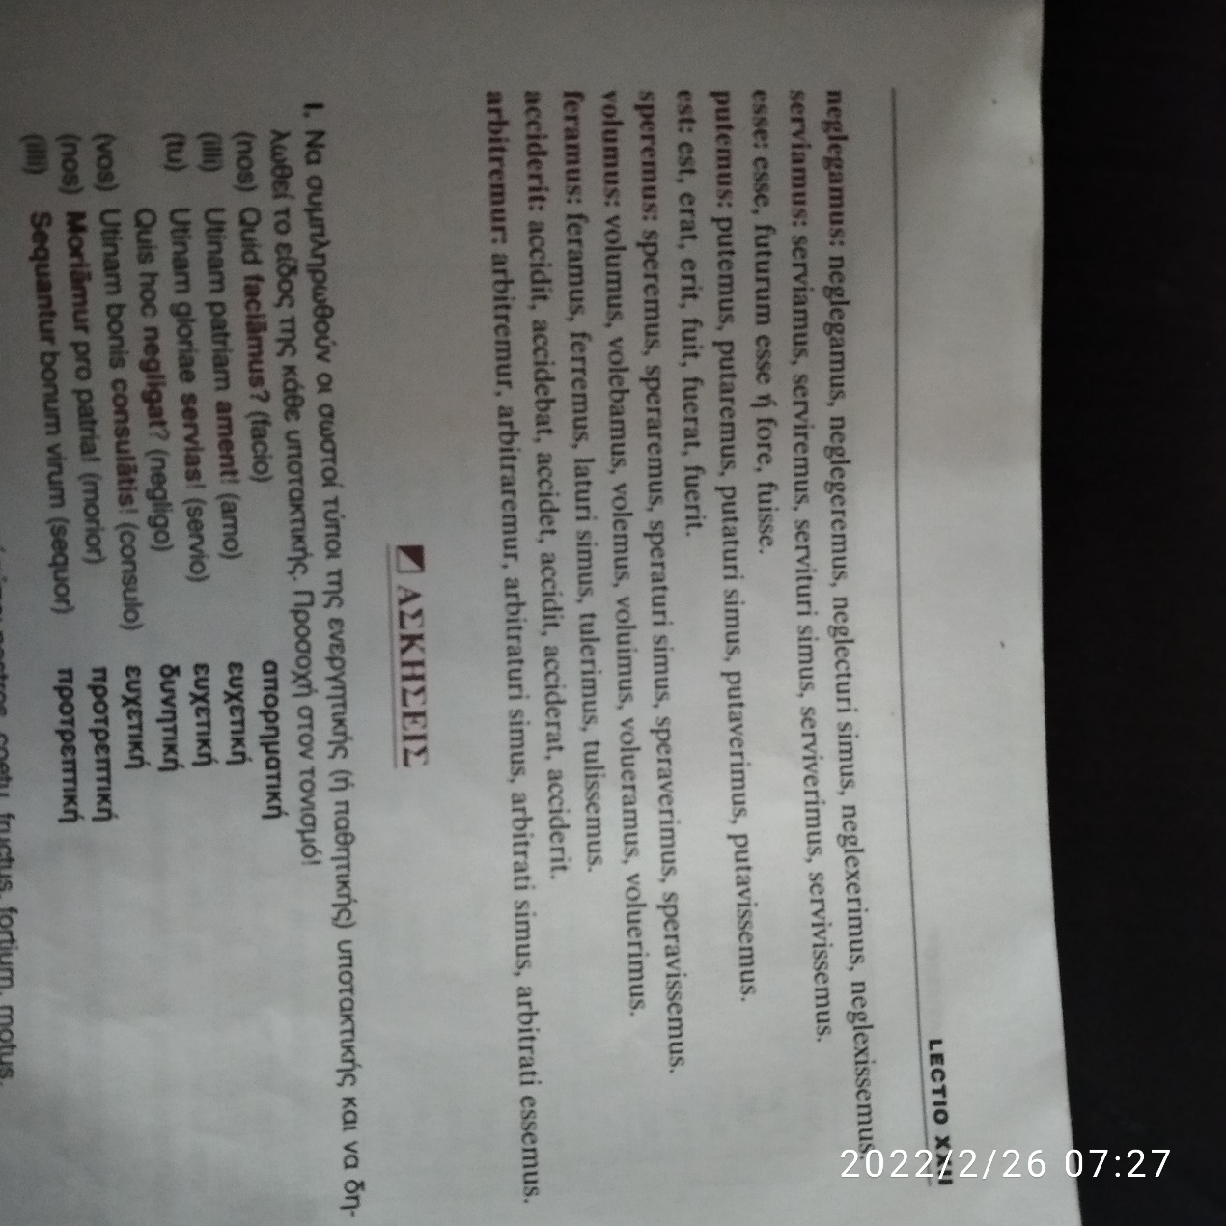
ΠΑΡΑΘΕΤΙΚΑ
Bonis-melioribus-optimis
Rectum-rectius-rectissimum
Fortium-fortiorum-fortissimorum
Magnorum-maiorum-maximorum

ΑΠΑΝΤΗΣΕΙΣ 23
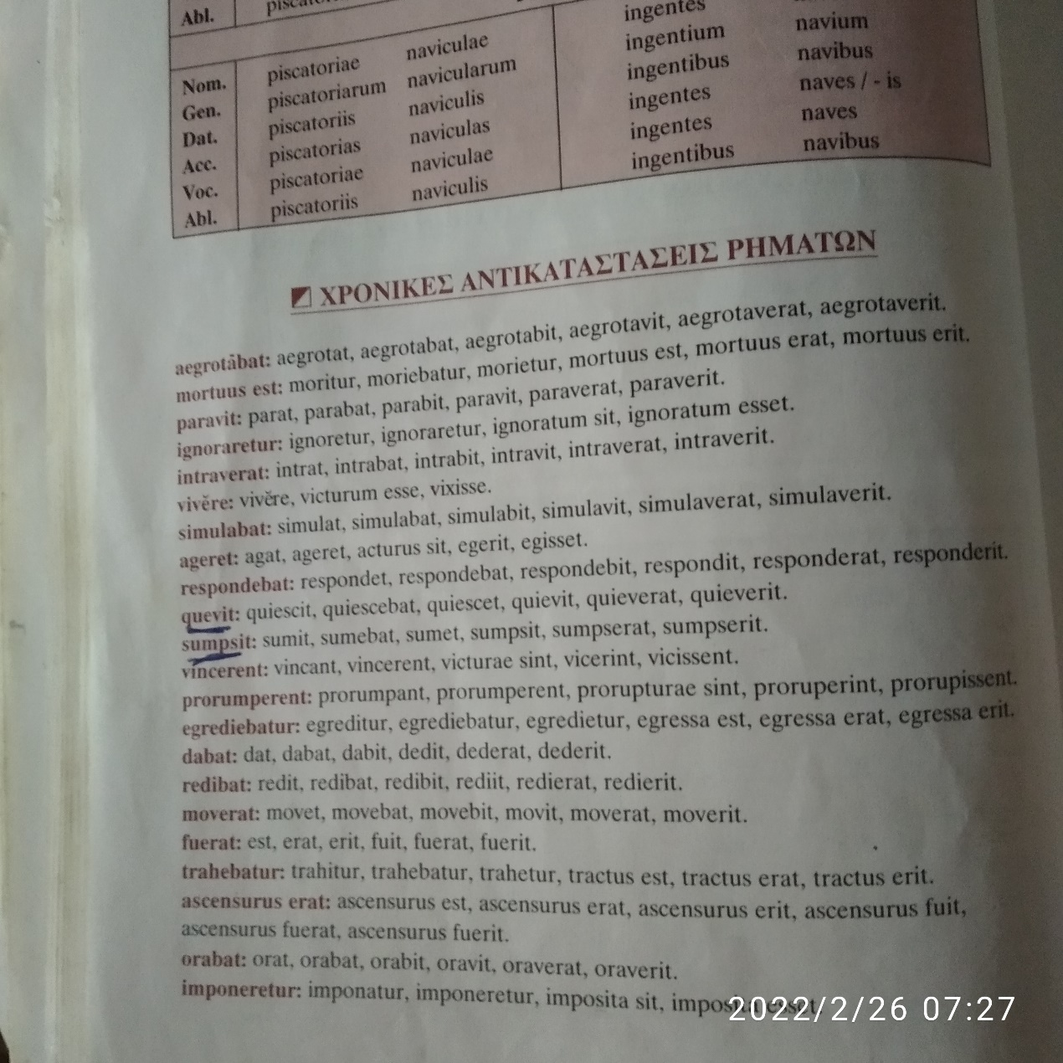

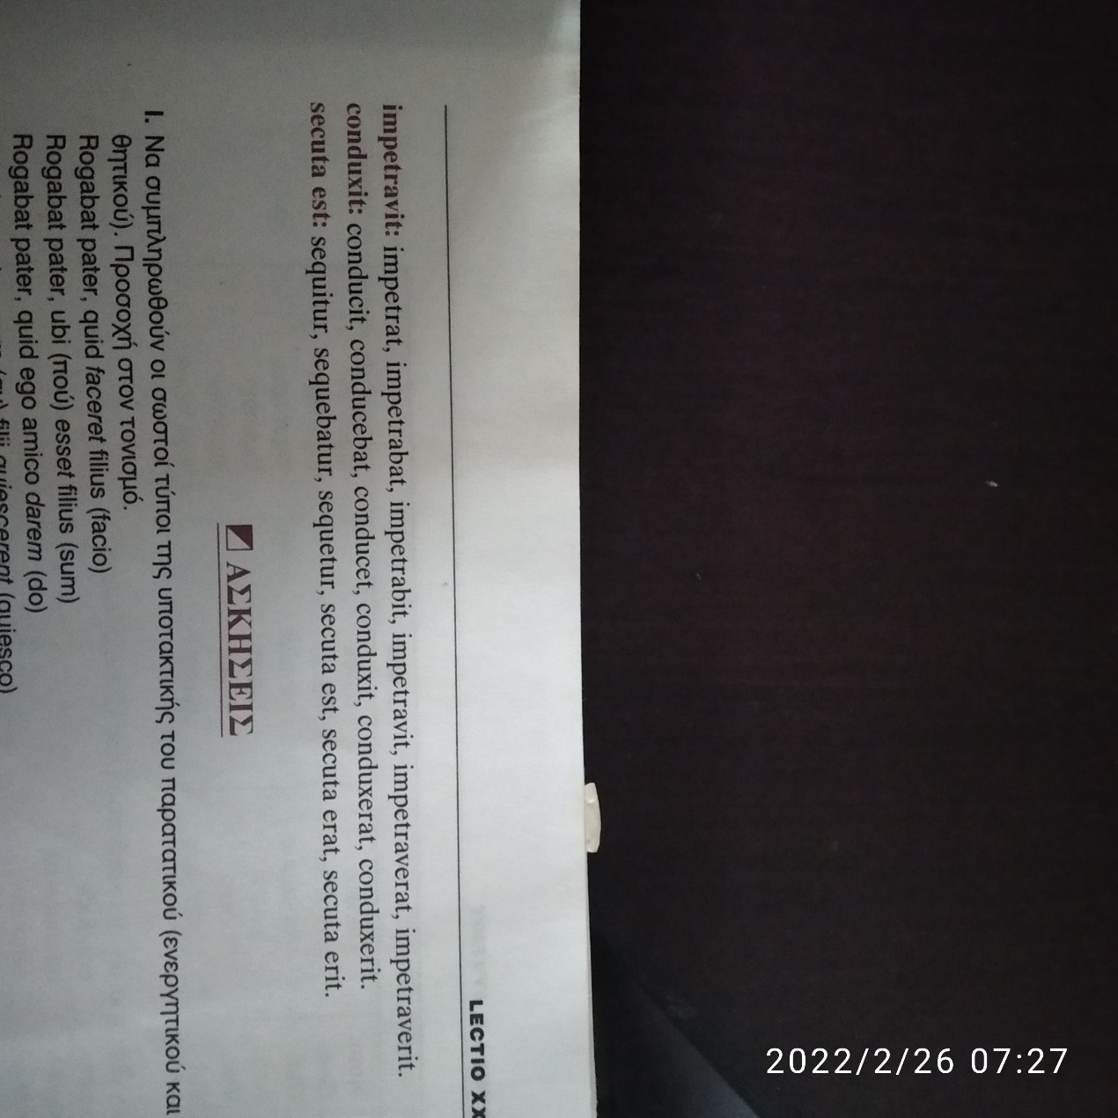
ΠΑΡΑΘΕΤΙΚΑ
Bene-melius-optime
Libenter-libentius-libentissime
Diu-diutius-diutissime
Siccis-siccioribus-siccisimis
Ingentem-ingentiorem-ingentissimam

